吉林民族宗教信息

第2期

吉林省民委（宗教局）办公室 2010年2月12日
—————————————————————————————————————————

本期目录
【省内信息】
●全省民委委员扩大会议在长春召开
●全省民委主任(宗教局长)会议在长春召开
●副省长金振吉走访慰问省市宗教团体
●省民委主任姜光子到和龙市走访慰问
●长春市开展清真食品专项检查
●四平市全力做好民族宗教领域安全稳定工作
●白山市民委系统开展“民族情献爱心”活动
●延边州召开宗教界迎新春座谈会

【县区短信息】
●长白县民族宗教局举行新春宗教茶话会
●东丰县召开县委常委专题会议研究宗教工作
●八道江区民宗局采取切实措施 确保节日安全稳定
【省内信息】

全省民委委员扩大会议在长春召开

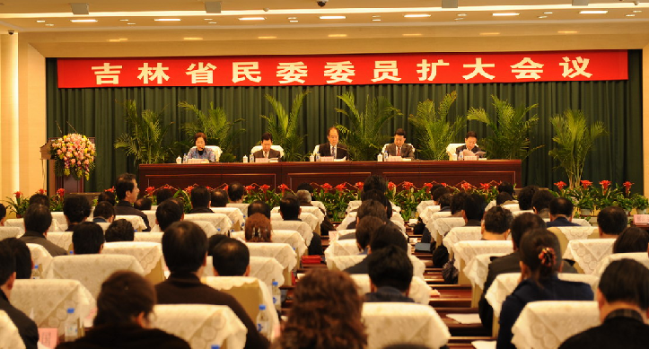
2月4日上午，吉林省民委委员扩大会议在长春召开。会上，省民委党组书记、主任姜光子传达了国家相关会议精神。会议认真总结2009年民族工作，研究部署2010年民族工作任务。省委常委、省委组织部长黄燕明出席会议并讲话，副省长金振吉主持会议并作了总结讲话。省委副秘书长刘利华、省政府副秘书长张大松出席会议。省民委、教育厅、发改委、财政厅、交通厅、文化厅和人民银行长春中心支行等七个单位作了大会交流。省民委委员单位和特邀单位的负责同志，全省九个市(州)政府分管民族宗教工作的副市长、长白山管委会分管负责人出席会议。各市(州)、县(市、区)民族宗教工作部门的主要负责同志及分管宗教工作负责同志、省民委(宗教局)机关全体干部及直属事业单位中层以上干部列席了会议。（民办综）

全省民委主任(宗教局长)会议在长春召开

2月4日下午，全省民委主任(宗教局长)会议在长春召开。省民委（宗教局）党组书记、主任（局长）姜光子作了工作报告，回顾总结了2009年工作，安排部署了2010年工作。会议对2009年度全省民族宗教系统绩效评估先进单位、2009年度全省民族宗教系统宣传信息工作先进集体和先进个人进行了表彰。省民委副主任（宗教局副局长）梁翠芬主持会议并作会议总结，省民委(宗教局)副主任(副局长)唐永军、李晓峰分别宣读了表彰决定。
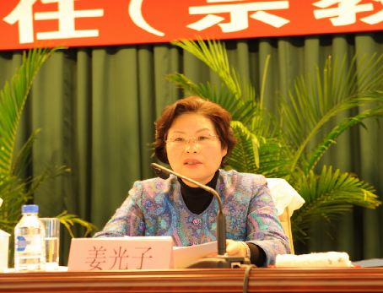
姜光子同志指出，2010年我省民族宗教工作的重中之重是抓落实，要高举“两个共同”的旗帜，不断完善民族区域自治制度；要全面贯彻民族政策法规，大力推进民族团结进步事业；要努力促进少数民族和民族地区经济发展、民生改善和文化繁荣；要切实维护民族领域稳定，不断开创民族工作新局面。
姜光子同志要求，2010年要抓住会议机遇，履行好政策建议职能；抓住规划机遇，履行好宏观参与职能；抓住监督检查机遇，履行好督促落实职能；深入开展创建活动，打牢民族关系和谐的基础；强化服务意识，促进少数民族事业发展；切实加强基层基础工作，维护民族领域稳定；加强队伍和自身建设，为民族工作提供强有力的组织保障。各市(州)民委主任(宗教局长)及分管宗教工作的副主任(副局长)，县（市、区）民宗局长，省民委机关全体干部、直属事业单位中层以上干部共180多人参加了会议。（民办综）

副省长金振吉走访慰问省市宗教团体

2月9日上午，副省长金振吉在副秘书长张大松、省宗教局局长姜光子、长春市常务副市长隋忠诚等陪同下，先后走访慰问了省市伊斯兰教界协会、天主教“两会”、佛教协会和基督教“两会”的代表人士。
金振吉副省长听取了省伊协会长杨清庭、天主教吉林教区长李志祥、省佛协会长成刚、省基督教协会会长孟繁智就爱国宗教团体一年来工作情况的简要汇报，细心询问各宗教团体面临的困难，并嘱托陪同慰问的省市同志，要想办法帮助解决。
金振吉副省长强调，去年召开了全省宗教工作会议，提高了宗教界人士的生活补贴标准和宗教团体的办公经费，今年我们将逐步研究解决宗教界代表人士的社会保障问题，全省宗教界要为构建和谐社会做出更大的贡献。宗教界代表人士十分感谢省委、省政府的重视和关怀，纷纷表示一定要努力做好工作，为促进我省经济社会的全面发展多做贡献。省宗教局唐永军副局长、省市政府、宗教局有关负责同志一同参加了慰问。（民办综）

省民委主任姜光子到和龙市走访慰问

2月8日上午，省民委主任姜光子在延边州民委主任金宪的陪同下，到省民委帮扶村——和龙市头道镇龙水村亲切慰问贫困户和建国前老党员。
姜光子主任一行还与市、镇、村的有关陪同人员进行了座谈，详细了解龙山村的经济发展及群众生活情况，并就镇里提出重点发展的养牛、种植林下参等项目进行研讨，鼓励龙山村要积极建立村级合作组织，集中力量抓好几个重点项目，带动全体村民增收致富，进一步提高生活水平。（延边州民委）

长春市开展清真食品专项检查

为净化春节期间全市清真食品市场，维护少数民族合法权益， 2月9日，市民委与市工商局组成联合执法检查组，对朝阳区、南关区、经开区等市区内部分超市和综合市场内的清真食品经营专柜、网点进行了专项检查。检查组先后纠正了重庆路沃尔玛超市内包装清真食品与非清真食品无隔离问题、新天地购物公园内“老韩头”清真食品专柜与“百里香”非清真食品专柜无隔离问题，依法对中东大市场内的一家无清真经营许可却悬挂清真标识的假冒清真业户进行了摘牌处理。
检查组表示，今后将不断加大清真食品的监管力度，坚决依法打击假冒清真食品的行为，给合法经营者提供良好的经营环境，为有清真食品需求的市民提供良好的购物环境。（长春市民委 石海英）

四平市全力做好民族宗教领域安全稳定工作

春节期间，四平市民委（宗教局）多措并举，全力做好民族宗教领域安全稳定工作。一是下发了《关于做好2010年春节期间民族宗教领域稳定工作的通知》，切实维护民族宗教领域稳定；二是要求各地对发现的问题和隐患，研究提出防范和解决对策，落实包保责任；三是结合宗教活动场所换证工作，抓好宗教活动场所安全防火工作；四是结合要深入群众，关注民生的要求，抓好为少数民族和信教群众以及民族宗教界人士排忧解难工作；五是结合春节期间的稳定工作，抓好信息的采集和报送工作。（四平市 于 红）

白山市民委系统开展“民族情献爱心”活动

春节前夕，为了使少数民族贫困群众过一个安定、祥和的春节，维护民族领域的稳定，白山市各级民委系统自筹资金开展了“民族情献爱心”活动，共走访少数民族贫困户118户，发放慰问金33200元。这次走访慰问活动，是白山市民委围绕少数民族民生问题开展的一次“民族情”系列活动之一，使全市少数民族群众感受到了党和政府的温暖。（白山市 刘 林）

延边州召开宗教界迎新春座谈会

2月1日，延边州宗教局在延吉市召开全州宗教界迎新春座谈会，副州长出席了会议。州宗教局、州委统战部、州公安局、州安全局负责人及各宗教社会团体负责人参加了座谈会。
州宗教局局长金宪主持会议，总结了2009年的宗教工作，希望宗教界为推进《长吉图规划纲要》和建设和谐延边献计献策。宗教界代表畅所欲言，对州委、州政府认真贯彻落实宗教信仰自由政策，为宗教界解决实际困难和具体问题表示衷心的感谢，并对构建和谐延边等方面提出了很好的建议。（延边州 李光录）

【县区短信息】
长白县民族宗教局举行新春宗教茶话会

1月31日，县民族宗教局举行了由全县宗教教职人员参加的新春茶话会。（长白县 金红花）

东丰县委常委召开专题会议研究宗教工作

1月28日，东丰县委常委召开宗教工作会议，专题研究东丰县宗教工作，主管宗教工作的副县长、统战部部长 、宗教局局长、财政局局长、公安局国保大队队长列席了会议。（东丰县 刘 娟）

八道江区民宗局切实采取措施 确保节日安全稳定

2月3日，八道江区民宗局对春节期间安全稳定工作进行部署，强调要做好节前“送温暖惠民生”走访慰问工作；做好清真食品监督检查工作；加强宗教活动场所的检查指导。（八道江区 马学良）
——————————————————————————————
报：国家民委、省委信息处、省政府信息处
送：省民委（宗教局）党组成员、副巡视员、专职委员
发：请各市（州）、县（市、区）民委（宗教局），自行从“吉林省民族宗教网” mw.jl.gov.cn/或群共享中下载
本期编辑：张学慧 田 磊 联系电话：88906756/88904849
电子信箱：mw-zxh@163.com 民族信息QQ群：75789837 (共印15份)

